Schulungsunterlagen für  schulinterne IuK-Kurse |  | Landeshauptstadt  München  Schul- und  Kultusreferat



Anlegen von Berechtigungen und Heften auf dem virtuelle Hefte Server
www.muehe.muc.kobis.de
(muehe ist die Abkürzung für Münchner Hefte)
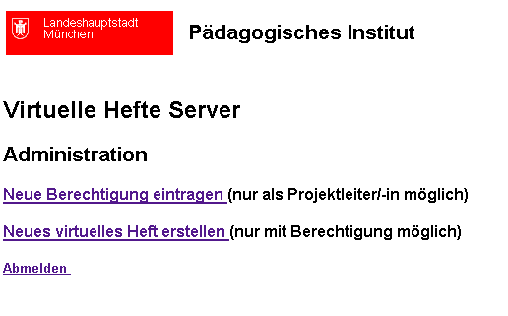

Inhalt:
Als autorisierte/r Administrator/in an Ihrer Schule können Sie neue virtuelle Hefte auf dem Münchner Virtuelle-Hefte-Server anlegen, Passwörter ändern und Zugriffsbeschränkungen einrichten.

Bevor Sie sich mit diesem Selbstlernmaterial befassen, sollten Sie sich eine Berechtigung für das Anlegen und Ändern von virtuellen Heften auf www.mueheadmin.muc.kobis.de besorgen.
Die Berechtigungen für die Schulen werden von Uta Conrad (Tel. 233 28895, e-mail: uta.conrad@pi.musin.de) vergeben. Für jede Schule wird ein/eine Projektleiter/in eingetragen, der/die weitere Berechtigungen für Kolleginnen und Kollegen erstellen kann. Falls es an Ihrer Schule schon einen/eine Projektleiter/in gibt, können Sie die Berechtigung auch dort beantragen.

Bitte gehen Sie mit Ihren Zugangsdaten sehr vorsichtig um. Für die virtuellen Hefte, die unter Ihrer Kennung angelegt wurden, sind Sie verantwortlich. Das betrifft insbesondere die Inhalte der Hefte. Bitte versehen Sie virtuelle Hefte, die nicht für die Öffentlichkeit bestimmt sind, oder Webseiten, bei denen u.U. Copyrightprobleme auftreten können, mit einer "Webzugriffsbeschränkung". Webseiten mit Zugriffsbeschränkung können über das Internet nur von Personen angesehen werden, die die entsprechende Kennung und das passende Passwort kennen.

In diesem Skript ist von 3 verschiedenen Passworttypen die Rede:
- Die Berechtigung zum Anlegen von virtuellen Heften. Diese Daten sind nur für Sie bestimmt und sollten unbedingt geheim gehalten werden.
- Die FTP-Kennung und das FTP-Passwort zum Übertragen (und Ändern) der Webseiten auf den Server. Diese Daten sollten nur den Personen bekannt sein, die das virtuelle Heft erstellen und pflegen.
- Das Login und das Passwort um die Seite über das Internet ansehen zu können. Diese Daten können Sie an alle weiter geben, die das virtuelle Heft ansehen sollen.

1. Ein neues virtuelles Heft anlegen
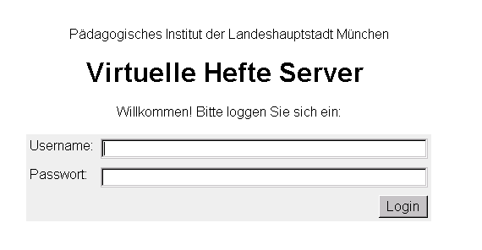
Die Administrationsoberfläche für den Virtuelle-Hefte-Server www.muehe.muc.kobis.de finden Sie unter der Adresse https://www.mueheadmin.muc.kobis.de.

Wählen Sie den Unterpunkt: Neues Virtuelles Heft erstellen.

Sie werden jetzt aufgefordert, sich zu authentifizieren. Geben Sie den Usernamen und das Passwort ein, das Sie von mir oder dem/der Administrator/in Ihrer Schule erhalten haben.

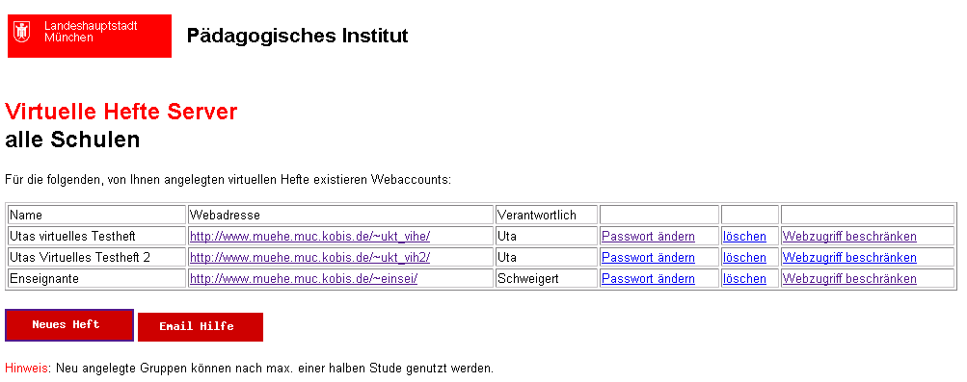
War die Anmeldung erfolgreich, wird Ihnen eine Liste aller schon eingerichteten virtuellen Hefte angezeigt.
Klicken Sie auf den Button Neues Heft.

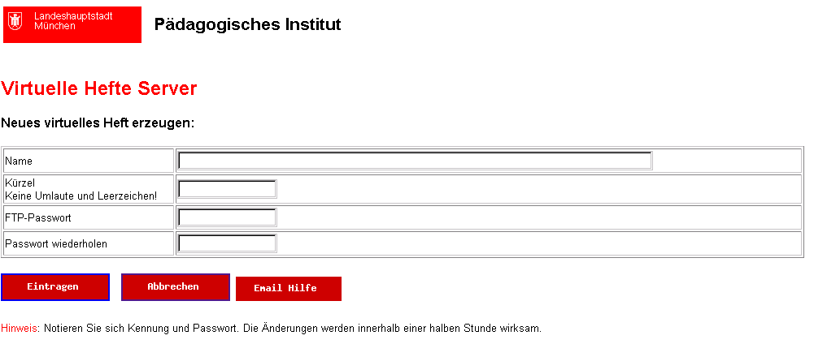  Jetzt können Sie ein neues virtuelles Heft anlegen.  Geben Sie einen Namen für das Heft ein. Dieser Name dient nur der Übersicht. Er hat keine spezielle Funktion bei den virtuellen Heften und kann frei gewählt werden.  Das Kürzel wird später in der Internetadresse des virtuellen Heftes auftauchen. Wählen Sie ein Kürzel ohne Umlaute,ß und Leerzeichen mit einer maximalen Länge von 8 Zeichen.  Das FTP-Passwort benötigen Sie um die Webseiten auf den Server kopieren zu können. Wählen Sie ein Passwort mit minimal 6 und maximal 8 Buchstaben.  Geben Sie das Passwort noch einmal ein.  Merken Sie sich Kürzel und Passwort!! | Beispiel:  Name: Virtuelles Heft von Otto Krause  Kürzel: otto  FTP-Passwort: qwert45  Passwort wiederholen: qwert45  Dieses virtuelle Heft wird später unter der Adresse  http://www.muehe.muc.kobis.de/otto/  zu finden sein.
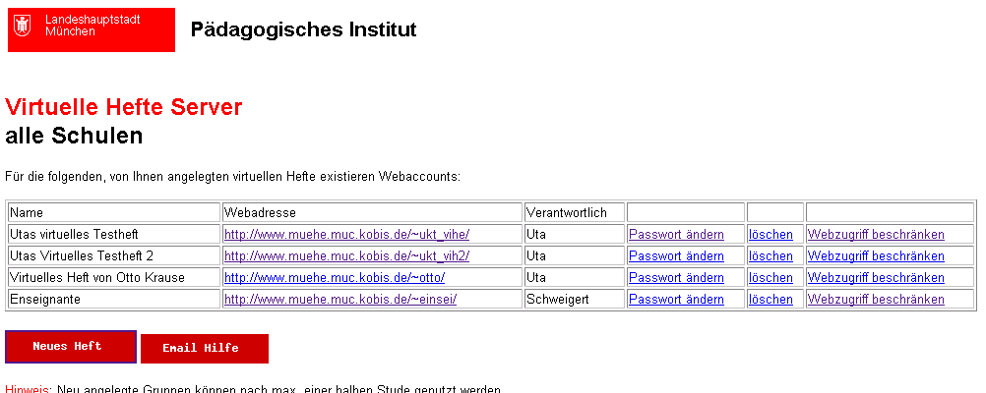
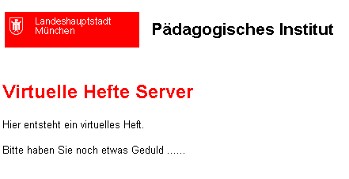
Klicken Sie auf den Button Eintragen.
Jetzt ist das neue virtuelle Heft in der Liste aufgenommen.

Wichtig!!
Das virtuelle Heft ist damit noch nicht auf dem Server angelegt. Aus Sicherheitsgründen geschieht das zeitversetzt. Das Heft ist nach maximal einer halben Stunde verfügbar.

In der Übersichtstabelle werden alle virtuellen Hefte direkt verlinkt. Sie können also nach der Wartezeit direkt zum virtuellen Heft verzweigen indem Sie auf den entsprechenden Link klicken.
Natürlich ist dort nach dem Anlegen nur eine Standardseite zu finden, die Sie später mit eigenen Webseiten ersetzen.
2. FTP-Passwort ändern
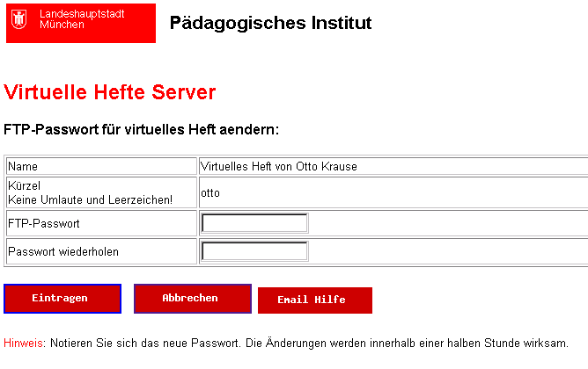  Falls Sie einmal das FTP-Passwort ändern müssen (z.B. weil Sie es vergessen haben oder jemand das Passwort missbraucht) klicken Sie auf Passwort ändern in der Zeile der Tabelle, in der das entsprechende virtuelle Heft aufgelistet ist.  Es erscheint ein ähnlicher Dialog wei beim Anlegen des Heftes. Geben sie das neue Passwort wieder zweimal ein und klicken Sie dann auf Eintragen.  Auch diese Änderung wird erst nach max. einer halben Stunde gültig. | Für das Passwort gelten die selben Regeln wie oben.

3. Virtuelles Heft löschen
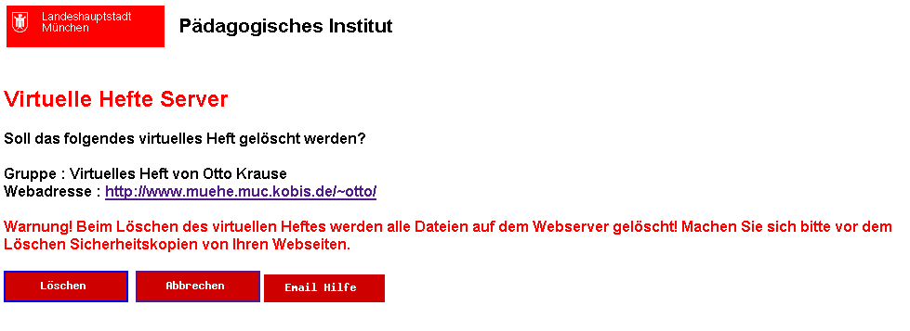
Da der Speicherplatz auf unserem Server nicht unbegrenzt ist, sollten Sie alle Hefte, die nicht mehr benötigt werden, wieder löschen. Klicken Sie dazu auf löschen in der entsprechenden Zeile.
Natürlich werden Sie noch einmal gefragt, ob Sie ganz sicher sind, denn es werden alle Dateien vom Server gelöscht. Bestätigen Sie Ihren Wunsch oder wählen Sie Abbrechen.
Auch das tatsächliche Löschen erfolgt zeitversetzt.
4. Den Webzugriff auf ein virtuelles Heft beschränken
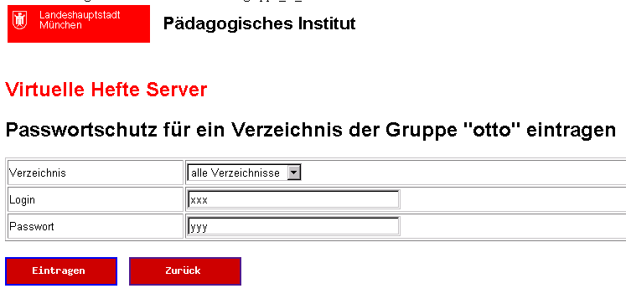  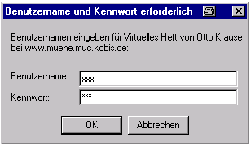  Sie können für Ihr virtuelles Heft Zugriffsbeschränkungen eintragen. Das bedeutet, dass man beim Aufrufen der Seite im Internet nach Login und Passwort gefragt wird.  Verwenden Sie bitte weder für das Login noch für das Passwort Leerzeichen, Umlaute oder Sonderzeichen.  Sie können den Zugriff auf alle Webseiten des Heftes beschränken oder die Zugriffsbeschränkung für einzelne Verzeichnisse einrichten. Wählen Sie zuerst das Verzeichnis und geben Sie dann Login und Passwort ein. Schließen Sie die Eingabe mit einem Klick auf den Button Eintragen ab.  Wichtig!!  Auch diese Änderungen werden erst nach max. einer halben Stunde wirksam! | Beispiel: Alle Webseiten des virtuellen Heftes  http://www.muehe.muc.kobis.de/otto/  können nur noch unter dem Login xxx mit dem Passwort yyy aufgerufen werden:

Falls Sie der/ die Projektleiter/in für Ihre Schule sind, können Sie auch weitere Berechtigungen zum Anlegen virtueller Hefte auf unserem Server an Ihre Kollegen/innen vergeben. In diesem Fall lohnt sich das Weiterlesen. Ansonsten empfehle ich das Selbstlernmaterial "Anlegen und Pflegen von virtuellen Heften mit WS_FTP".

5. Berechtigungen zum Anlegen von virtuellen Heften eintragen
Die folgenden Eintragungen und Änderungen werden sofort gültig. Hier gibt es keine Wartezeit.
Wenn Sie Berechtigungen für andere Kolleginnen und Kollegen einrichten möchten, wählen Sie auf der Startseite
https://www.mueheadmin.muc.kobis.de.
den Menüpunkt "Neue Berechtigung eintragen".
Falls Sie sich noch nicht angemeldet haben, müssen Sie sich jetzt anmelden.

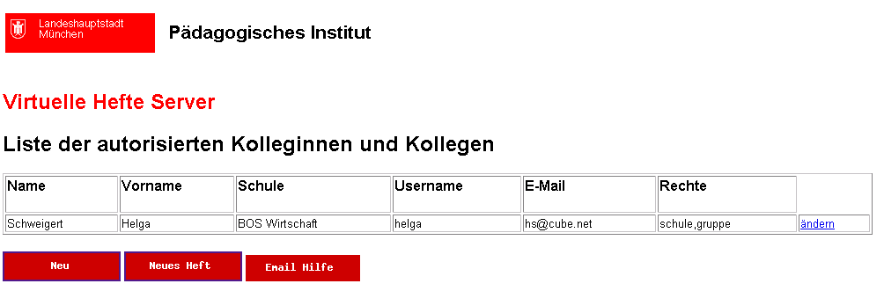
Jetzt sehen Sie eine Liste der schon eingetragenen Berechtigungen. Klicken Sie auf den Button Neu um eine neue Berechtigung einzutragen.

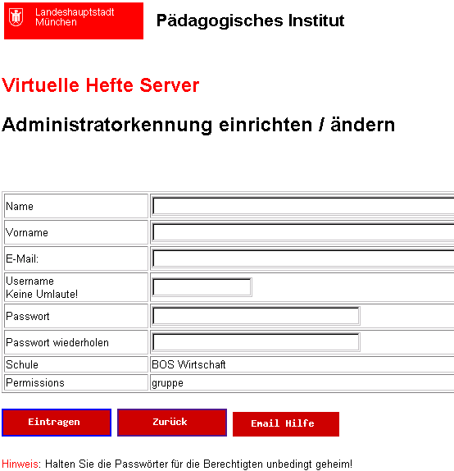
Jetzt können Sie das Formular mit den Daten der Kollegin/des Kollegen ausfüllen. Verwenden Sie einen Usernamen und ein Passwort ohne Umlaute und Leerzeichen.
Wählen Sie ein Passwort, das nicht sofort zu erraten ist. Namen und gängige Worte sind nicht sinnvoll!

Damit die musin-Administratoren bei Problemen schnell mit den entsprechenden Lehrkräften Kontakt aufnehmen können, sollte immer eine e-mail Adresse angegeben werden, die auch gelesen wird.

Beenden Sie Ihre Eingabe indem Sie auf den Button Eintragen klicken.

Wichtig!
Bitte vergeben Sie keine Berechtigungen an Schüler/innen.

Das gleiche Formular mit den bereits eingegebenen Daten erhalten Sie, wenn Sie auf ändern in einer Zeile der Übersichtstabelle klicken. Sie können jetzt die Daten verändern.

